UI тесты – тест интерфейса
Если мы постоянно тестируем какой-то функционал, мы можем его автоматизировать, чтобы не тратить наши человеко-часы на постоянное нажимание кнопок. Код тестировать мы уже научились, теперь научимся и интерфейс тестировать
Для этого нам понадобится библиотека FlaUI. Тестирование мы будем также проводить при помощи NUnit.
Для тестирования я создала маленькое приложение – пользователь вводит текст, выбирает шифровку, и ему отображается этот текст в хешированном виде
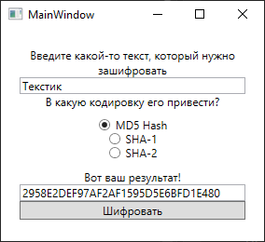
Верстка выглядит следующим образом. Обратите внимание, что текстовые поля названы как InputTbx и ResultTbx, это понадобится для будущего тестирования
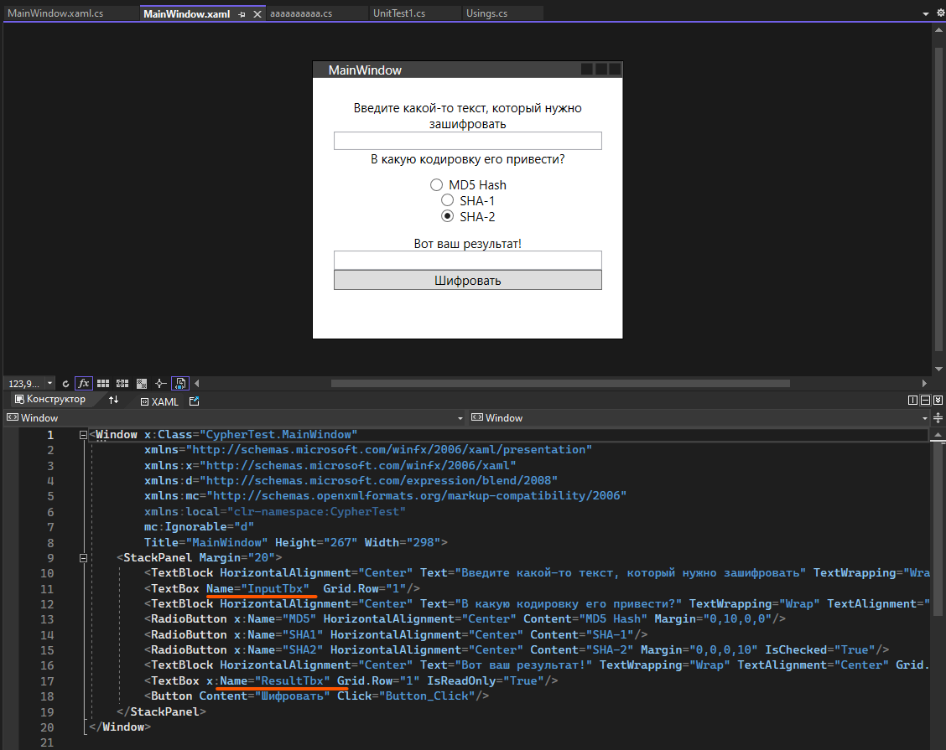
Код для кнопки просто оформляет нужное хеширование в зависимости от выбранного пункта – MD5, SHA-1 и SHA-2, а потом выводит ее в текстовое поле ResultTbx
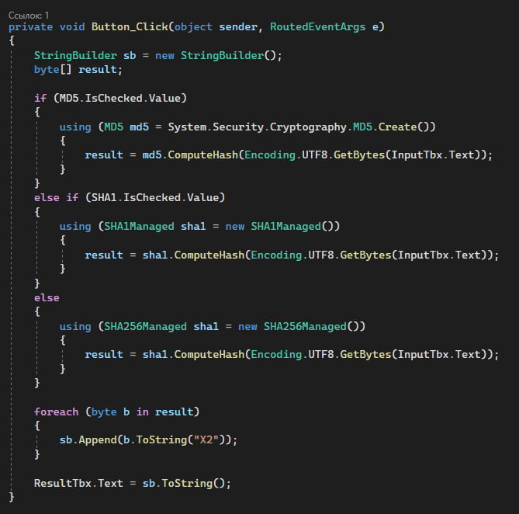
Для тестирования такого приложения нам нужна библиотека, которая будет поддерживать WPF. Создадим ее прямо внутри решения с приложением. Сделаем библиотеку пользовательских или настраиваемых элементов управления WPF, не важно, главное, чтобы библиотека поддерживала WPF
Назову ее как testtesttest. Я создаю приложение «Майкрософт», работу на .NET Framework не проверяла
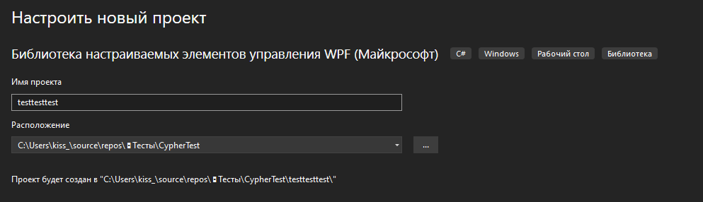
Из библиотеки мне надо удалить все сгенерированные файлы и создать свой новый класс для тестов – TestClass например
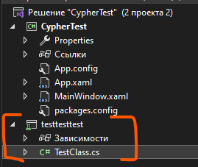
Для проекта также необходимо докачать несколько библиотек. Начнем с библиотек для тестирования, они такие же, как и для тестирования функционала – Nunit. NUnit Test Adapter и Microsoft.Net.Test.Sdk. А автоматизации интерфейса необходимо 2 библиотеки – FlaUI.Core и FlaUI.UIA3
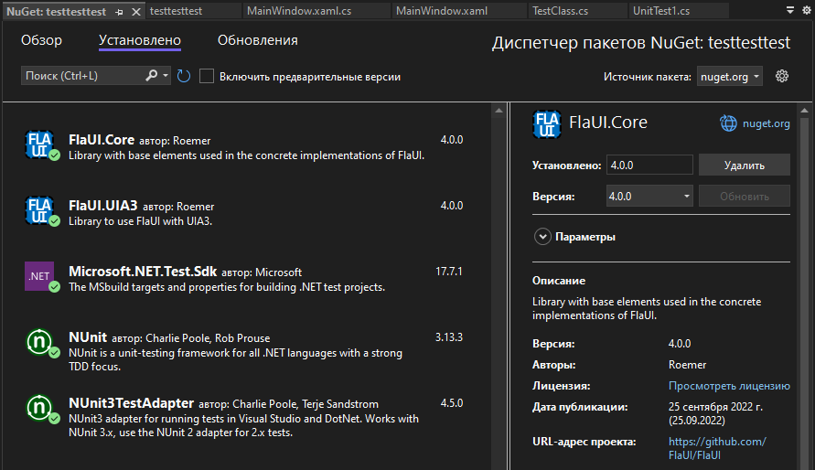
Вспоминая проект с NUnit, первоначальный класс с тестами выглядит следующим образом
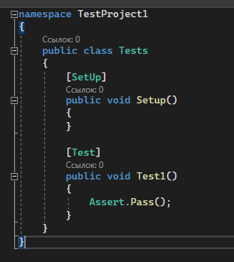
В случае с UI тестами, каждый тест будет выглядеть следующим образом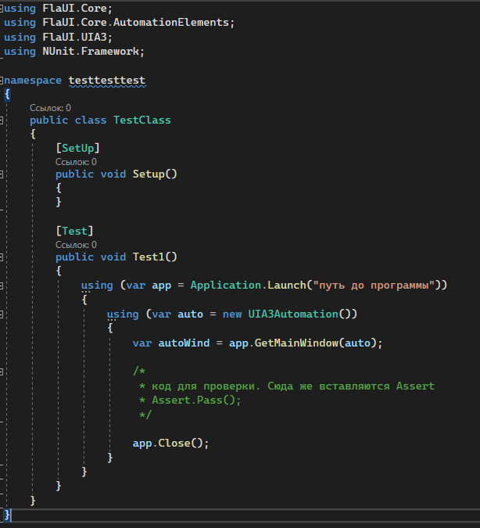
Application.Launch() будет запускать приложение, которое мы собрались тестировать. Application обязательно должен быть из библиотеки FlaUI.
UIA3Automation() отвечает за автоматические действия в приложении
app.GetMainWindow(auto) берет главное отображаемое окно, с которым мы уже начнем работать. MainWindow здесь это не файл MainWindow.xaml, а самое первое активное, главное (main) окно
Уже внутри кода, при помощи переменной autoWind мы будем брать переменные, читать\изменять их значения, и проверять через Assert
Для моего примера я хочу сделать 3 теста, проверку на правильное хеширование данных для MD5, SHA-1 и SHA-2. Для всех трех тестов возьму условное значение для хеширования – «Из теста»
На сторонних сайтах найду, какое значение должно получиться из этого текста в 3-х разных хешированиях
Из теста (MD5) – 0DF12831A29337900C506EF7DF93D3B8
Из теста (SHA-1) - 75194466157B10E99B34A9C19F915C40795E1188
Из теста (SHA2-256) - 8CC4C60C4BCD85CB60A49F013C0F191EAA91A2E7EF3F131A82980BCAE07B9DF7
И начну писать тест. Последовательность теста будет следующая
- В текстовое поле InputTbx вводится текст «Из теста»
- Выбирается нужный радиобаттон в зависимости от теста – MD5, SHA-1 или SHA-2
- Нажимается кнопка «Шифровать»
- Берется текст из текстового поля ResultTbx
- Через Assert сравниваем ожидаемый результат (из блока сверху) с тем, что получился в ResultTbx. Если они равны – тест пройден
Для начала нам необходимо взять все объекты для тестирования. Взять мы их можем несколькими способами: найти объект по его содержимому, по подсказке внутри объекта (актуально для TextBox), по его имени в Xaml, по тому, что это за объект (TextBox, RadioButton).
Для себя самыми актуальными вариантами я нашла следующие варианты: по содержимому и по имени в Xaml
В конце мы всегда должны указать что за объект мы ожидаем на выходе – текстовое поле, текстовый блок, флаг и т.п. Тоже самое проворачиваем и со всеми другими объектами, которые мне понадобятся для теста – два текстовых поля, флаг, кнопка.
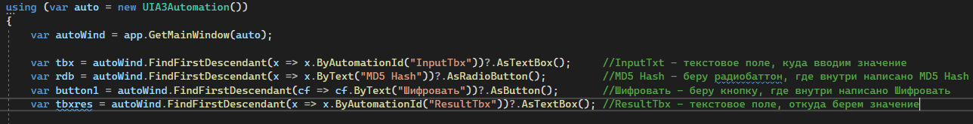
Уже так мы можем с ними взаимодействовать – они подключены к окну. Взаимодействие точно такое же, как и в обычном коде: имя.Свойство = значение (tbx.Text = “текст” и прочее). Меняется только нажатие на какие-то объекты – вместо вызова Click тут будет Invoke
Сделаем то, что задумывали: введем текст в текстовое поле, поставим галочку на нужном флаге и нажмем на кнопку
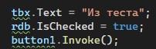
Потом, при помощи Assert, проверим, верное ли значение мы получили по итогу
И в конце у нас закрывается это окно. Вот полный тест
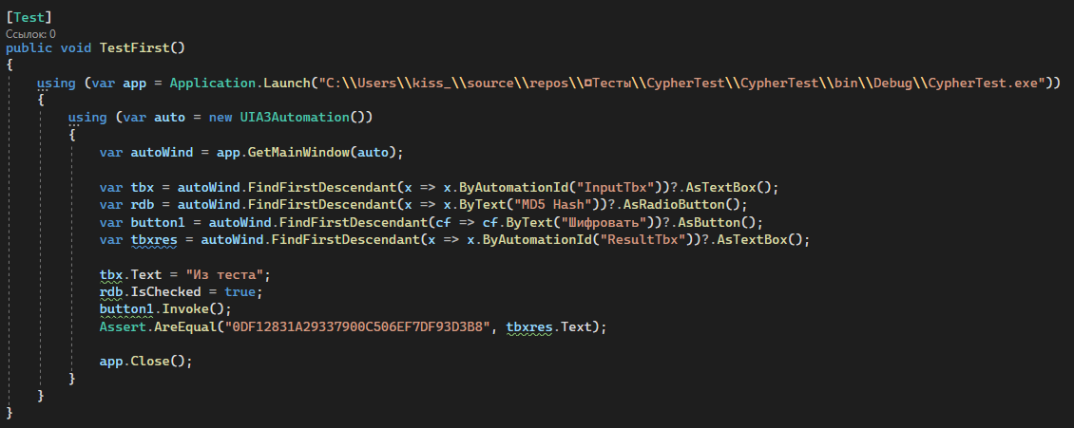
Остальные 2 теста будут выглядеть таким же образом, только радиобаттон будет меняться, а также сам тест в Assert.
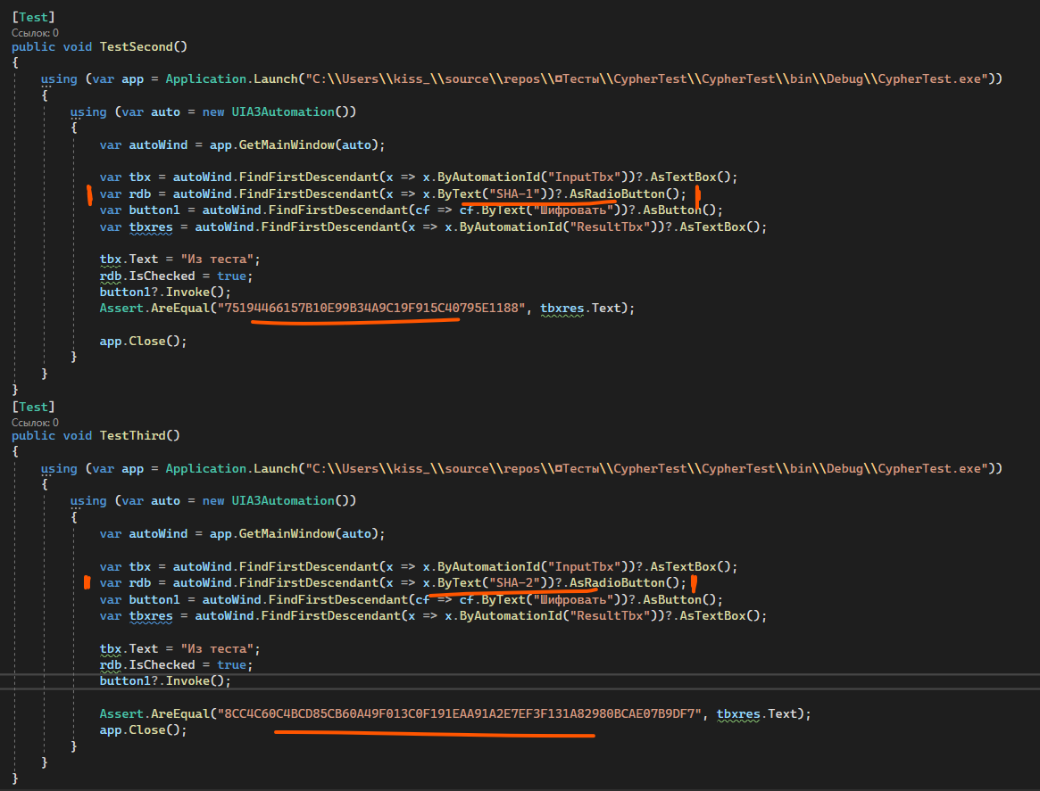
Так как все методы помечены атрибутом Test, то и запускать мы их будем через тесты
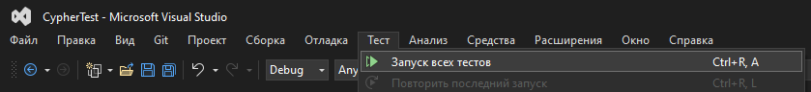
Как вы понимаете, FlaUI можно использовать не только в качестве тестов, но и внутри основного приложения. Логика такая же – запуск приложения, создание автоматизации, поиск главного окна, и уже через него берутся объекты, на которые можно нажимать, менять, блокировать и прочее.

